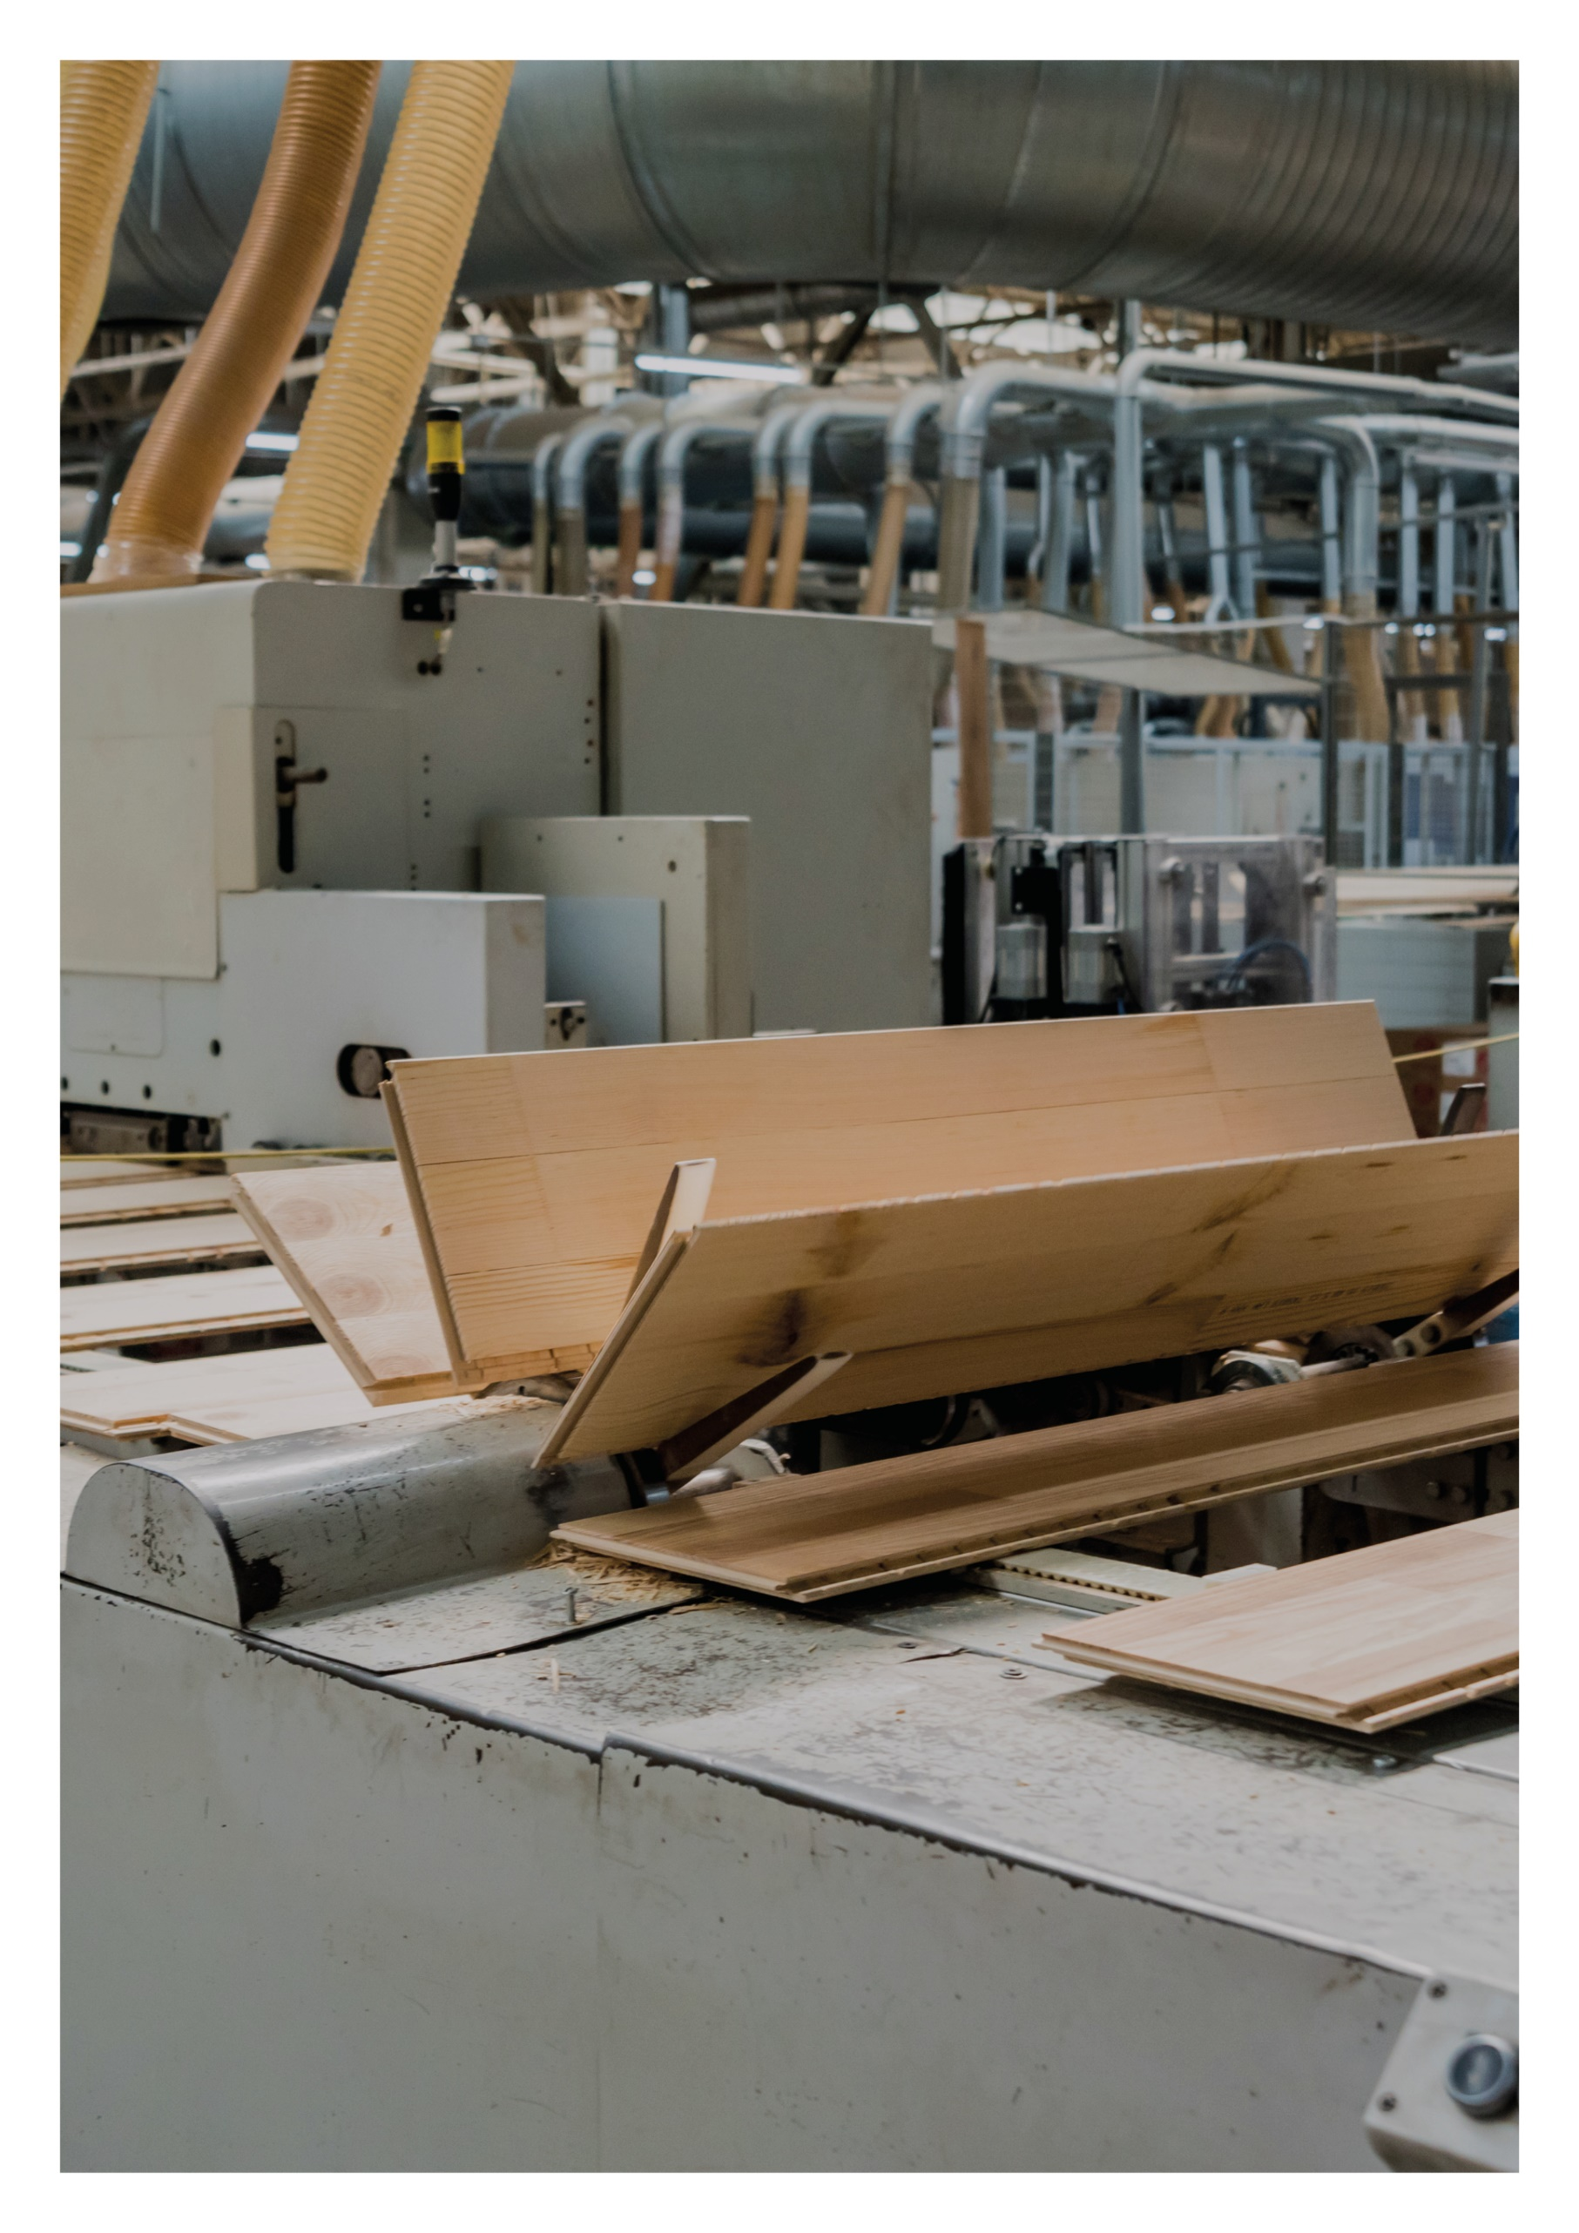

Esimerkkilaskelma
Voimien johtaminen perustuksille
11.03.2022
Sisällys

1 LÄHTÖTIEDOT 3
2 KUORMAT 3
3 MITOITUS 4
3.1 MITOITUSKUORMAT 4
3.2 RAKENNUKSEN ANKKUROINTITARVE 6

LÄHTÖTIEDOT
Rakennuspaikka: Helsinki
Rakenne: Puukerrostalo
Seuraamusluokka: CC2
Normit: Puurakenteet: RIL 205-1-2017, SFS EN 1995-1-1,
Kuormat: RIL 201-1-2017, SFS EN 1990, SFS EN 1991-1-1, SFS EN 1991-1-3 ja SFS EN 1991-1-4

KUORMAT
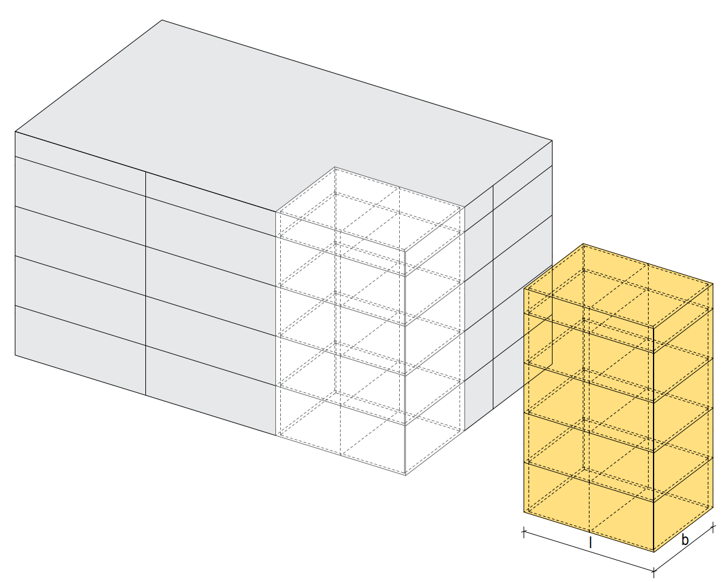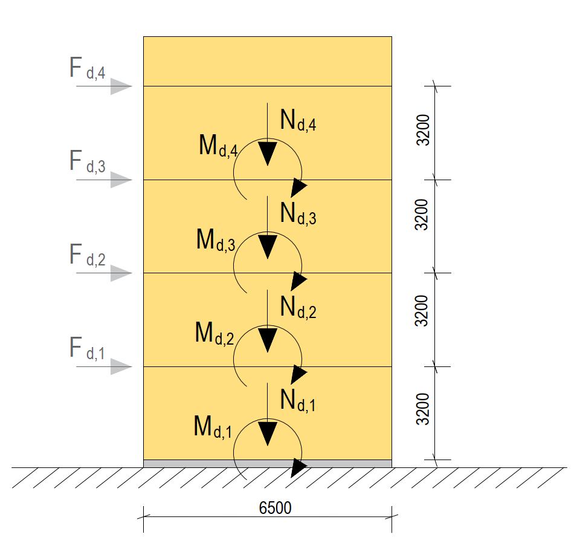
Tarkastellaan 4-kerroksisen tilaelementtikerrostalon yksittäisen tilaelementtitornin voimien johtamista perustuksille.

MITTATIETOJA:
Rakennuksen leveys, $b=6,5 m$
Rakennuksen pituus, $l=12 m$
Tason pinta-ala, $A_{taso}=b∙l=6,5∙12=78 m^{2}$

TASON KUORMITUKSET:
välipohjarakenteen omapaino, $g_{vp}=2,5 kN/m^{2}$
yläpohjarakenteen omapaino, $g_{yp}=1 kN/m^{2}$
seinärakenteiden omapaino, $g_{seinät}=0,6 kN/m^{2}$
hyötykuorma, $q_{hyöty}=2,0 kN/m^{2}$
lumikuorma, $q_{lumi}=2,2 kN/m^{2}$

TUULIKUORMAN RESULTANTIT:
kerros 1, $F_{qw1}=60 kN$
kerros 2, $F_{qw2}=60 kN$
kerros 3, $F_{qw3}=60 kN$
kerros 4, $F_{qw4}=80 kN$

Tässä esimerkissä tarkastetaan stabiliteetin kannalta rakenteelle määräävimmän vaikutuksen antava kuormitustapaus: omapaino 100 % + tuuli 100 % + hyötykuorma 70 % + lumi 70 %
Todellisuudessa kaikki kuormitusyhdistelyt tulee tarkastaa.

MITOITUS

MITOITUSKUORMAT
Pystykuorman resultantit kerroksittain:
Kerros 1:
- omapaino, $g_{k1}=\left(g_{vp}+g_{seinät}\right)∙A_{taso}=\left(2,5+0,6\right)∙78=242 kN$
- hyötykuorma, $q_{k1}=q_{hyöty}∙A_{taso}=2,0∙78=156 kN$
Kerros 2:
- omapaino, $g_{k2}=242 kN$
- hyötykuorma, $q_{k2}=156 kN$
Kerros 3:
- omapaino, $g_{k3}=242 kN$
- hyötykuorma, $q_{k3}=156 kN$
Kerros 4:
- omapaino, $g_{k4}=\left(g_{vp}+g_{seinät}+g_{yp}\right)∙A_{taso}=\left(2,5+0,6+1\right)∙78=320 kN$
- hyötykuorma, $q_{k4}=q_{lumi}∙A_{taso}=2,2∙78=172 kN$

Vaakakuormat kerroksittain:
Kerros 1:
- omapaino (lisävaakavoima), $F_{g1}=\frac{g_{k1}}{150}=\frac{242}{150}=1,6 kN$
- hyötykuorma (lisävaakavoima), $F_{q1}=\frac{q_{k1}}{150}=\frac{156}{150}=1,0 kN$
- tuulikuorma (resultantti), $F_{qw1}=60 kN$
Kerros 2:
- omapaino (lisävaakavoima), $F_{g2}=\frac{g_{k2}}{150}=\frac{242}{150}=1,6 kN$
- hyötykuorma (lisävaakavoima), $F_{q2}=\frac{q_{k2}}{150}=\frac{156}{150}=1,0 kN$
- tuulikuorma (resultantti), $F_{qw2}=60 kN$
Kerros 3:
- omapaino (lisävaakavoima), $F_{g3}=\frac{g_{k3}}{150}=\frac{242}{150}=1,6 kN$
- hyötykuorma (lisävaakavoima), $F_{q3}=\frac{q_{k3}}{150}=\frac{156}{150}=1,0 kN$
- tuulikuorma (resultantti), $F_{qw3}=60 kN$
Kerros 4:
- omapaino (lisävaakavoima), $F_{g4}=\frac{g_{k4}}{150}=\frac{320}{150}=2,1 kN$
- hyötykuorma (lisävaakavoima), $F_{q4}=\frac{q_{k4}}{150}=\frac{172}{150}= 1,1 kN$
- tuulikuorma (resultantti), $F_{qw4}=80 kN$
Vaakakuormat tarkasteltavassa kuormitustapauksessa (murtorajatila):
Tarkasteltava kuormitustapaus: omapaino 100 % + tuuli 100 % + hyötykuorma 70 % + lumi 70 %
Kerros 1:
$F_{d,1}=1,15∙F_{g1}+1,5∙F_{qw1}+1,5∙0,7∙F_{q1}$
$F_{d,1}=1,15∙1,6+1,5∙60+1,5∙0,7∙1,0 =92,9 kN$

Kerros 2:
$F_{d,2}=1,15∙F_{g2}+1,5∙F_{qw2}+1,5∙0,7∙F_{q2}$
$F_{d,2}=1,15∙1,6+1,5∙60+1,5∙0,7∙1,0 =92,9 kN$

Kerros 3:
$F_{d,3}=1,15∙F_{g3}+1,5∙F_{qw3}+1,5∙0,7∙F_{q3}$
$F_{d,3}=1,15∙1,6+1,5∙60+1,5∙0,7∙1,0 =92,9 kN$

Kerros 4:
$F_{d,4}=1,15∙F_{g4}+1,5∙F_{qw4}+1,5∙0,7∙F_{q4}$
$F_{d,4}=1,15∙2,1+1,5∙80+1,5∙0,7∙1,1 =123,6 kN$

Kerroksittain kertyvät pystykuormat ankkurointitarvetta määrittäessä (murtorajatila):
Kokonaisstabiliteetti on kriittisin, kun omapaino minimoidaan ja hyötykuorma sekä lumi puuttuvat. Eli rakennusta kaatavan vaakavoiman vaikutus on suurin, kun pystykuormaan otetaan huomioon vain rakennuksen omapaino (edullisena kuormana kertoimella 0,9).
Kerros 1: $N_{d,1}=0,9∙\left(g_{k1}+g_{k2}+g_{k3}+g_{k4}\right)=0,9∙\left(242+242+242+320\right)=941 kN$
Kerros 2: $N_{d,2}=0,9∙\left(g_{k2}+g_{k3}+g_{k4}\right)=0,9∙\left(242+242+320\right)= 723 kN$
Kerros 3: $N_{d,3}=0,9∙\left(g_{k3}+g_{k4}\right)=0,9∙\left(242+320\right)=505 kN$
Kerros 4: $N_{d,4}=0,9∙g_{k4}=0,9∙320=288 kN$

Leikkausvoimat kerroksittain:
Kerros 1: $V_{d,1}=F_{d,1}∙F_{d,2}∙F_{d,3}∙F_{d,4}=92,9+92,9+92,9+123,6=402,3 kN$
Kerros 2: $V_{d,2}=F_{d,2}∙F_{d,3}∙F_{d,4}=92,9+92,9+123,6=309,4 kN$
Kerros 3: $V_{d,3}=F_{d,3}∙F_{d,4}=92,9+123,6=216,5 kN$
Kerros 4: $V_{d,4}=F_{d,4}=123,6 kN$
Leikkausvoima kasvaa ylhäältä alaspäin perustuksille mentäessä.

Momentit kerroksittain:
Kerros 1: $M_{d,1}=F_{d,1}∙h_{kerros}+F_{d,2}∙2∙h_{kerros}+F_{d,3}∙3∙h_{kerros}+F_{d,4}∙4∙h_{kerros}$
$M_{d,1}=92,9∙3,2+92,9∙2∙3,2+92,9∙3∙3,2+123,6∙4∙3,2=3365,8 kNm$

Kerros 2: $M_{d,2}=F_{d,2}∙h_{kerros}+F_{d,3}∙2∙h_{kerros}+F_{d,4}∙3∙h_{kerros}$
$M_{d,2}=92,9∙3,2+92,9∙2∙3,2+123,6∙3∙3,2=2078,4 kNm$

Kerros 3: $M_{d,3}=F_{d,3}∙h_{kerros}+F_{d,4}∙2∙h_{kerros}$
$M_{d,3}=92,9∙3,2+123,6∙2∙3,2=1088,3 kNm$

Kerros 4: $M_{d,4}=F_{d,4}∙h_{kerros}$
$M_{d,4}=123,6∙3,2=395,5 kNm$

RAKENNUKSEN ANKKUROINTITARVE
Koko rakennuksen ankkuroitavat voimat kerroksittain:

Kerros 1:
Ankkuroitava voima, $A_{d,1}=\frac{M_{d,1}-N_{d,1}∙0,5∙b}{b}=\frac{3365,8-941∙0,5∙6,5}{6,5}=47,3 kN$
kerros 1 tulee ankkuroida vetovoimalle: $A_{d,1}=47,3 kN$

Kerros 2:
Ankkuroitava voima, $A_{d,2}=\frac{M_{d,2}-N_{d,2}∙0,5∙b}{b}=\frac{2078,4-723∙0,5∙6,5}{6,5}=-41,7 kN$
ei ankkurointitarvetta

Kerros 3:
Ankkuroitava voima, $A_{d,3}=\frac{M_{d,3}-N_{d,3}∙0,5∙b}{b}=\frac{1088,3-505∙0,5∙6,5}{6,5}=- 85,1 kN$
ei ankkurointitarvetta

Kerros 4:
Ankkuroitava voima, $A_{d,4}=\frac{M_{d,4}-N_{d,4}∙0,5∙b}{b}=\frac{395,5-288∙0,5∙6,5}{6,5}=-83,2 kN$
ei ankkurointitarvetta

